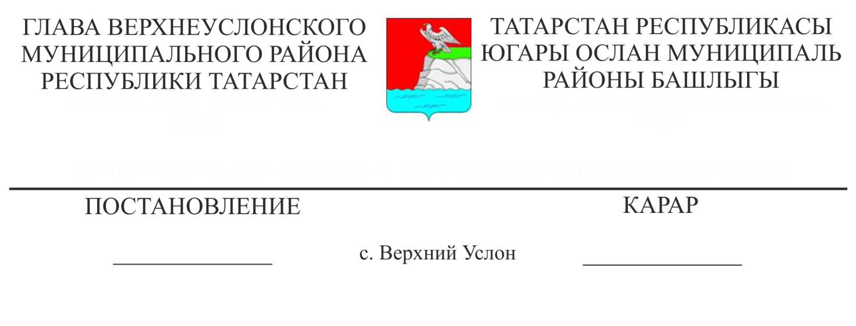

13.04.2020 №34

Югары Ослан муниципаль районы Башкарма комитетының

капиталь төзелеш объектларын рөхсәт ителгән төзелеш , реконструкцияләүнең

иң чик параметрларыннан читкә китүгә рөхсәт бирү турындагы карарлары

проектлары буенча җәмәгать фикер алышуларын билгеләү турында

Татарстан Республикасы Югары Ослан районында яшәүчеләрнең уңай тормыш шартлары, җир кишәрлекләре һәм капиталь төзелеш объектлары хокуклары ияләренең хокукларын һәм законлы мәнфәгатьләрен үтәү максатларында, Россия Федерациясе Шәһәр төзелеше кодексы, «Россия Федерациясендә җирле үзидарә оештыруның гомуми принциплары турында» 2013 елның 6 октябрендәге 131-ФЗ номерлы Федераль закон, «Татарстан Республикасы Югары Ослан муниципаль районы» муниципаль берәмлеге Уставы, Татарстан Республикасы Югары Ослан муниципаль районында җәмәгать фикер алышуларын оештыру һәм үткәрү турында Нигезләмә нигезендә, гражданнар Фәйзуллин Марат Мусабик улы, Әхмәтҗанова Регина Вячеславовна мөрәҗәгатьләрен карап,

КАРАР БИРӘМ:

1. Иҗтимагый фикер алышуларны билгеләргә:

1.1. Татарстан Республикасы, Югары Ослан муниципаль районы, Югары Ослан авылы, Восточная ур., 27 адресы буенча төзелгән яки үзгәртеп корылган капиталь төзелеш объектының схематик сурәте нигезендә, 16:15:050114:376 кадастр номерлы җир кишәрлегендә урнашкан капиталь төзелеш объектларының рөхсәт ителгән төзелешеннән, реконструкцияләүдән рөхсәт ителгән чик параметрлардан кире кагуга рөхсәт бирү турында Югары Ослан муниципаль районы Башкарма комитеты карары проекты буенча (алга таба - проект);

* 1. Татарстан Республикасы, Югары Ослан муниципаль районы, Студенец авылы, Центральная урамы, 36В йорт адресы буенча төзелгән яки үзгәртеп корылган капиталь төзелеш объектының схематик сурәте нигезендә, капиталь төзелеш объектларын рөхсәт ителгән төзелешнең, реконструкцияләүнең иң чик параметрларыннан читләштерүгә рөхсәт бирү турында Югары Ослан муниципаль районы Башкарма комитеты карары проекты буенча (алга таба-проект).

2. Билгеләргә:

2.1. Татарстан Республикасы Югары Ослан муниципаль районы Башкарма комитетының архитектура һәм шәһәр төзелеше бүлеге (алга таба-иҗтимагый фикер алышуларны оештыручы) әлеге карарның 1 пунктында күрсәтелгән проектларны карау буенча иҗтимагый фикер алышуларны оештыручы.

2.2. Әлеге карарның 1 пунктында күрсәтелгән проектларны карау буенча җәмәгать фикер алышуларын 15.04.2020-30.04.2020 чорда, Россия Федерациясе Шәһәр төзелеше кодексы, «Россия Федерациясендә җирле үзидарә оештыруның гомуми принциплары турында» 2013 елның 6 октябрендәге 131-ФЗ номерлы Федераль закон, «Татарстан Республикасы Югары Ослан муниципаль районы» муниципаль берәмлеге Уставы, Татарстан Республикасы Югары Ослан муниципаль районында җәмәгать фикер алышуларын оештыру һәм үткәрү турында Нигезләмә нигезендә үткәрергә.

2.3. Проектның экспозициясен үткәрү урыны-Татарстан Республикасы Югары Ослан муниципаль районы Советы бинасы, 15.04.2020-30.04.2020 эш көннәрендә 8.00-12.00 сәгатьләрдә, Югары Ослан муниципаль районының рәсми сайты. Тәкъдимнәр, искәрмәләр 2020 елның 15 апреленнән 30 апреленә кадәр сишәмбе һәм пәнҗешәмбе көннәрендә 14.00 сәгатьтән 15.00 сәгатькә кадәр язмача һәм (яки) электрон почта аша кабул ителә Zakiulla.Mingazov@tatar.ru

3. Татарстан Республикасы Югары Ослан муниципаль районы Югары Ослан авыл җирлеге Башкарма комитетына, әлеге рөхсәтләр соратып алына торган җир кишәрлекләре һәм капиталь төзелеш объектлары белән уртак чикләре булган җир кишәрлекләре хокукына ия булучыларга җиткерү өчен, иҗтимагый фикер алышуларны оештыручыга проект буенча иҗтимагый фикер алышулар үткәрү турында хәбәр җибәрергә.

4. Мөрәҗәгать итүчеләргә (гр. Фәйзуллин М. М., гр. Р.В. Әхмәтҗанова), шул исәптән экспозицияне үткәргәндә, иҗтимагый фикер алышуларны оештыруны техник яктан тәэмин итәргә.

5. Иҗтимагый фикер алышуларны оештыручыга:

5.1. Әлеге карарның 1 пунктында күрсәтелгән проектларны карау буенча иҗтимагый фикер алышуларны үткәрүне тәэмин итәргә.

5.2. Татарстан Республикасы Югары Ослан муниципаль районы Советы бинасында һәм Югары Ослан муниципаль районының рәсми сайтында «Архитектура һәм шәһәр төзелеше» өстәмә битендә проектлар буенча иҗтимагый фикер алышуларның башлануы турында хәбәр урнаштырырга.

5.3. 2020 елның 14 апреленнән дә соңга калмыйча Югары Ослан муниципаль районының рәсми сайтында «Архитектура һәм шәһәр төзелеше» өстәмә битендә урнаштырырга:

- 16:15:050114:376 кадастр номеры белән Татарстан Республикасы, Югары Ослан муниципаль районы, Югары Ослан авылы, Восточная ур., 27 адресы буенча төзелгән яки үзгәртеп корылган капиталь төзелеш объектының схематик сурәте нигезендә җир кишәрлегендә урнашкан капиталь төзелеш объектының рөхсәт ителгән чик параметрларыннан кире кагуга рөхсәт бирү турында Югары Ослан муниципаль районы Башкарма комитеты җитәкчесенең карары проекты һәм аңа текст формасында мәгълүмати материаллар;

- Татарстан Республикасы, Югары Ослан муниципаль районы, Студенец, авылы, Центральная ур., 36В йорт адресы буенча төзелгән яки үзгәртеп корылган капиталь төзелеш объектының схематик сурәте нигезендә 16: 15: 050301: 684 кадастр номерлы җир кишәрлегендә урнашкан капиталь төзелеш объектының рөхсәт ителгән чик параметрларыннан кире кагуга рөхсәт бирү турында Югары Ослан муниципаль районы Башкарма комитеты җитәкчесенең карары проекты һәм аңа текст формасында мәгълүмати материаллар.

5.4. Әлеге карарның 5.3. п. күрсәтелгән проектлар буенча Татарстан Республикасы Югары Ослан муниципаль районы Советы бинасында, шулай ук Югары Ослан муниципаль районының рәсми сайтында 15.04.2020-30.04.20 эш көннәрендә 8.00-12.00 сәгатьләрдә экспозицияләр оештырырга.

5.5. Иҗтимагый фикер алышулар тәмамлангач, Югары Ослан муниципаль районының рәсми сайтында Иҗтимагый фикер алышулар нәтиҗәләре турында бәяләмә әзерләргә һәм урнаштырырга.

6. Әлеге карарны Югары Ослан муниципаль районының рәсми сайтында урнаштырырга.

7. Әлеге карарның үтәлешен контрольдә тотуны Татарстан Республикасы Югары Ослан муниципаль районы Башкарма комитеты җитәкчесенә йөкләргә.

Татарстан Республикасы

Югары Ослан муниципаль районы

Башлыгы М. Г. Зыятдинов